Geneviève-Amable Vanier
Naissance :
Baptême : 3 février 1738

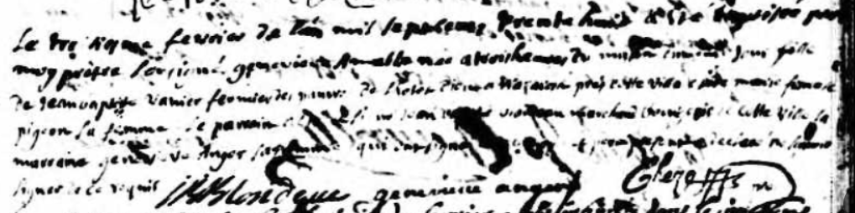

Le troisième de février de l'an mil sept cent trente huit a été baptisée par
moy prêtre Soussigné Geneviève Amable née à trois heures du matin … Jour fille
de Jean Baptiste Vanier fermier des pauvres de l'hôtel dieu de Nazareth près de cette ville et de marie françoise pigeon Sa femme Le parrain a été le Sieur Jean Blondeau marchand bourgeois de cette ville La marraine Geneviève Auger Sa femme qui ont signé …...….

J Blondeau geneviève auger

Référence : Fond Drouin

